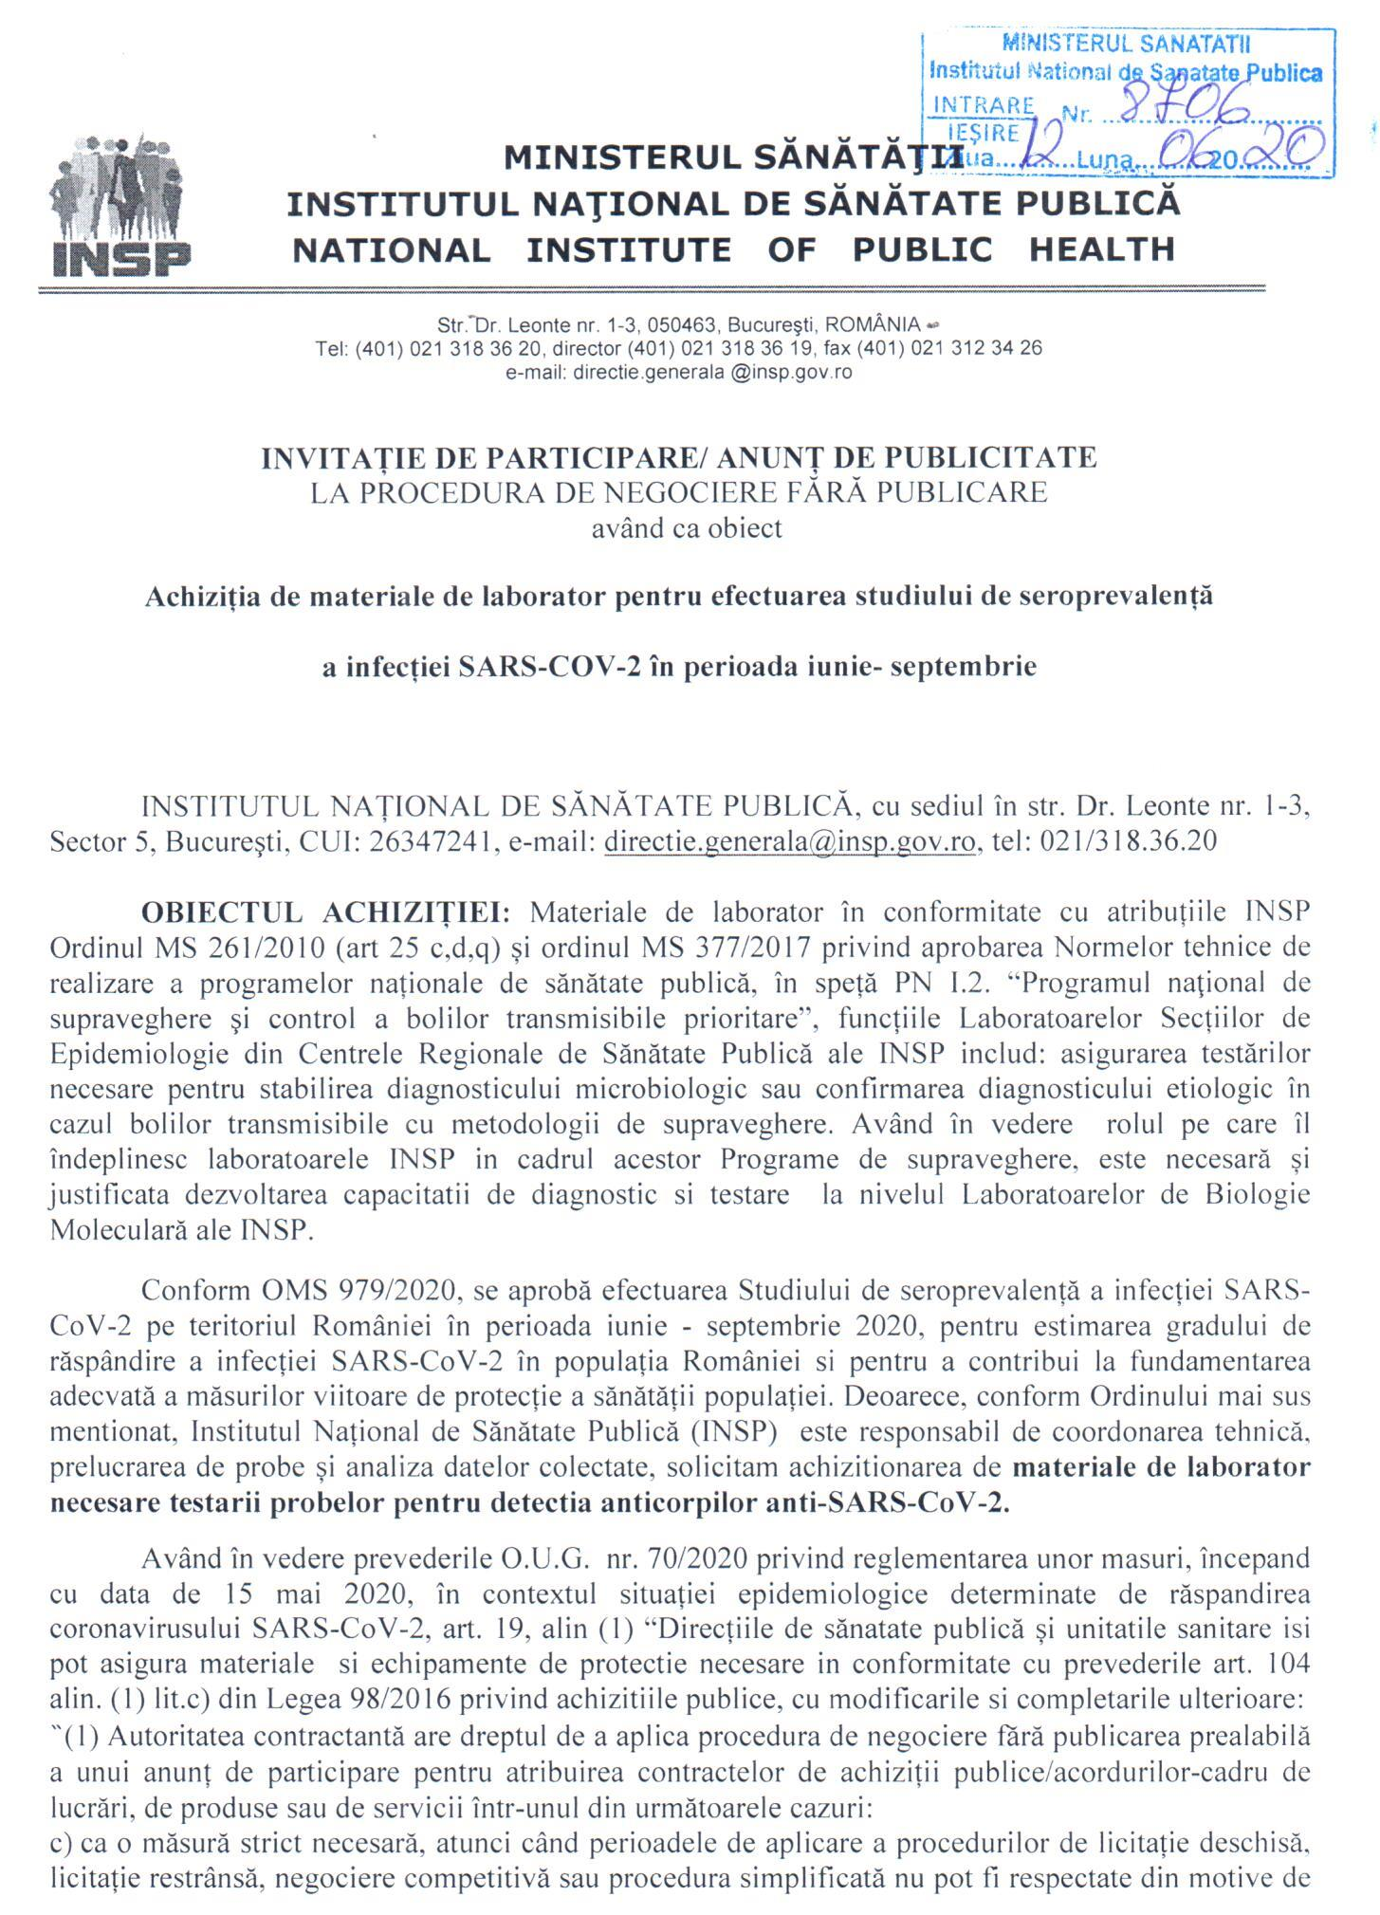

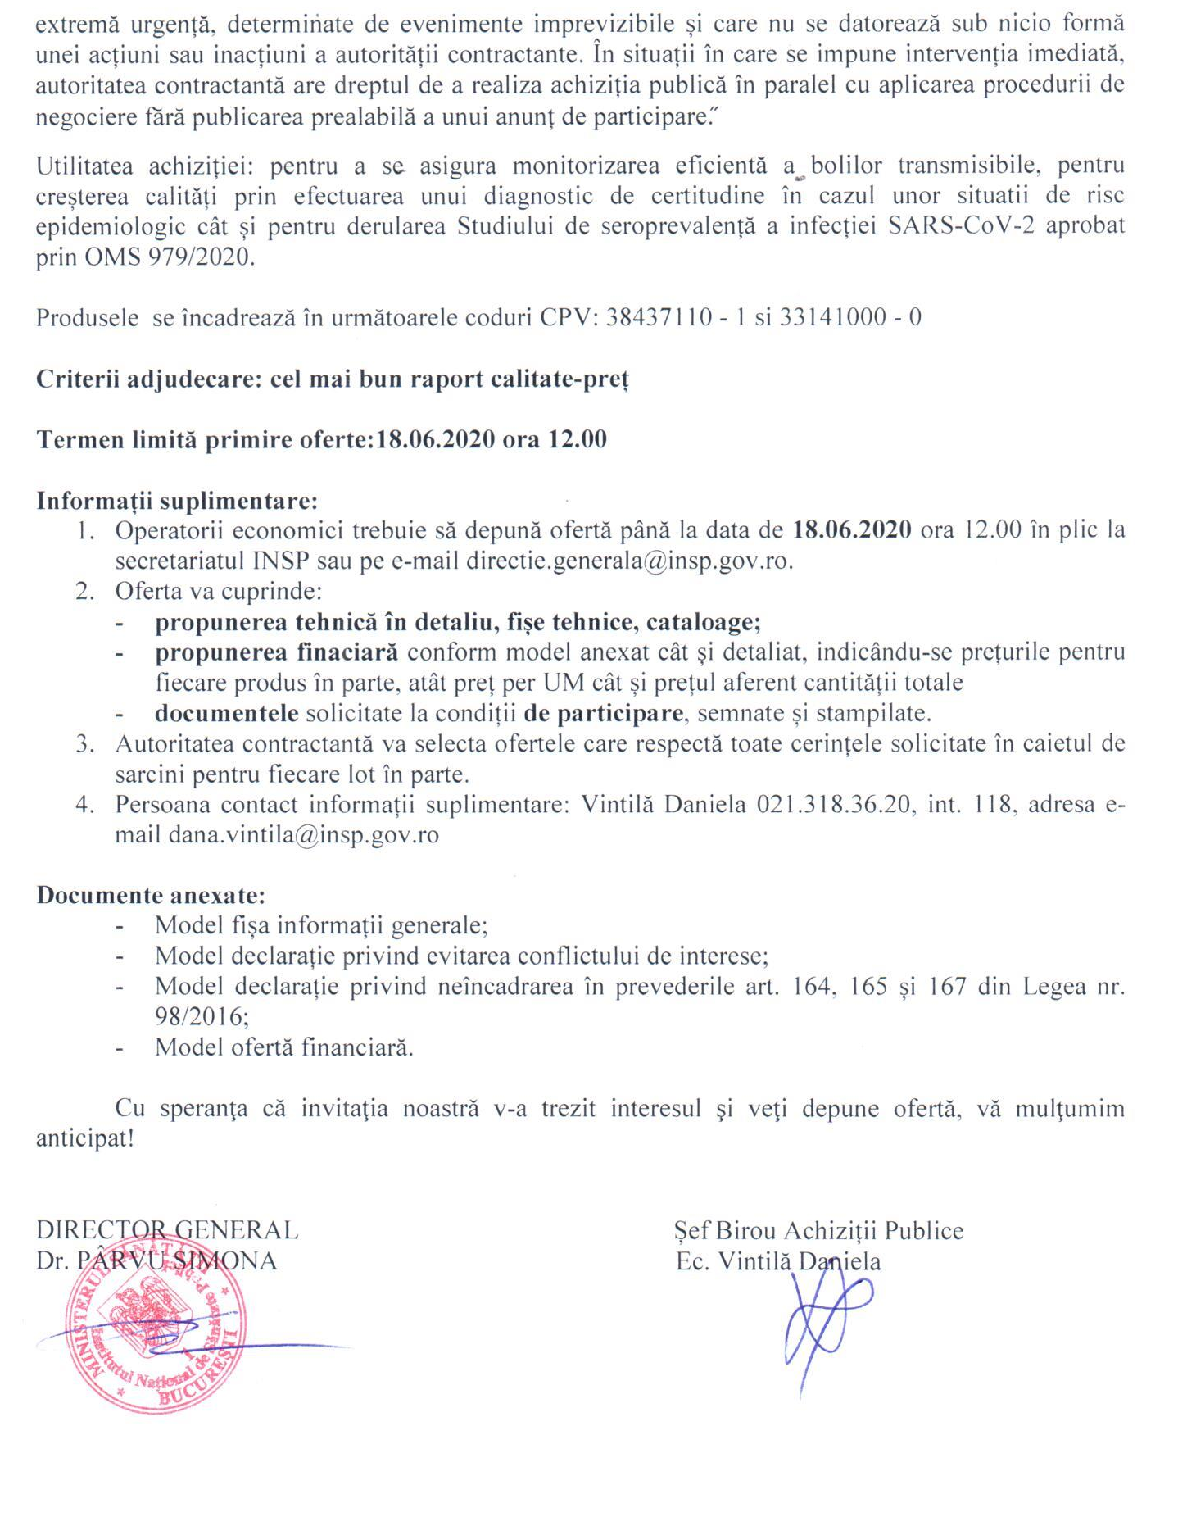

CAIET DE SARCINI
pentru achiziţia publică de materiale de laborator

I.PREVEDERI GENERALE:
Caietul de sarcini face parte integrantă din documentaţia pentru atribuirea contractului şi constituie ansamblul cerinţelor pe baza cărora se elaborează, de către fiecare ofertant, propunerea tehnică. Caietul de sarcini conţine, în mod obligatoriu, specificaţii tehnice. Cerinţele impuse vor fi considerate ca fiind minimale.
În acest sens, orice ofertă prezentată care se abate de la prevederile Caietului de sarcini, va fi luată în considerare, dar numai în măsura în care propunerea tehnică presupune asigurarea unui nivel calitativ superior cerinţelor minimale din Caietul de sarcini. Ofertarea de produse cu caracteristici tehnice inferioare celor prevăzute în caietul de sarcini va fi declarată ofertă neconformă şi va fi respinsă.
II. MODUL DE PREZENTARE A PROPUNERII TEHNICE:
Propunerea tehnică va conţine o fişă în oglindă, un comentariu, poziţie cu poziţie a tuturor produselor solicitate, în ordinea prezentată în Caietul de sarcini.
NOTA: specificaţiile tehnice sunt minimale și obligatorii, iar specificaţiile tehnice care indică o anumită origine, sursă, producţie, un procedeu special, o marcă de fabrică sau de comerţ, un brevet de invenţie, o licenţă de fabricaţie, sunt menţionate doar pentru identificarea cu uşurinţă a tipului de produs și NU au ca efect favorizarea sau eliminarea anumitor operatori economici sau a anumitor produse. Aceste specificaţii vor fi considerate ca având menţiunea de «sau echivalent».
De asemenea, solicitările de „certificate de calitate/conformitate/lot emise de producator” vor fi considerate ca având mențiunea de „certificate de calitate/conformitate/lot/produs emise de organisme abilitate de lege în acest sens”.

III. OBIECTUL CONTRACTULUI
Materiale de laborator, 3 loturi, pentru Centrele Regionale de Sănătate Publică București, Iași, Cluj, Timișoara, conform caracteristicilor de mai jos.
LOT 1
Nr crt | Denumire | Caracteristici tehnice | Unitate | Cantitate
1. | Criotuburi cu volum intre 4-5 ml | Criotuburi cu volum intre 4-5 ml, diametru 10-16 mm si inaltime 72-102 mm, realizate din HDPE, gradate in intervale de 0.5 ml , prevazute cu capac si baza de sustinere pentru pozitie verticala, cu zona alba pentru etichetare, pentru depozitarea materialelor biologice in congelatoare. Costul materialelor sa includa transportul. | buc | 35.000
Valoare estimata, lei fara TVA |  |  |  | 24.411,76

Materialele de laborator vor fi livrate după cum urmează:
- 11.000 buc. la sediul CRSP București - Str. Dr. Leonte Anastasievici Nr.1-3, Sector 5, București, 050463;
- 6.000 buc. la sediul CRSP Iași - Str. Victor Babeș nr 14, cod 700465, Iași;
- 9.000 buc. la sediul CRSP Cluj - Str. Pasteur nr 6, cod 400349, Cluj;
- 9.000 buc. la sediul CRSP Timișoara - Bd. Victor Babeș nr. 16, cod 300226, Timișoara.

Termenul de livrare: livrarea se poate efectua într-o singura tranșă în maximum 10 zile de la semnarea contractului sau în două tranșe, astfel:
- maximum 10 zile de la semnarea contractului pentru prima tranșă (min. 10.000 buc. ),
- maximum 20 zile de la semnarea contractului pentru a doua tranșă
Mentiune:termenele de livrare sunt parte a unui singur contract de furnizare

FACTORI DE EVALUARE | PONDERE | PUNCTAJ MAXIM
Componenta financiară
I. Prețul unitar în lei fără TVA ofertat (PU) | 70% | 70
Componenta tehnică
II. Termenul de livrare pentru cantitatea ofertată (TL) | 30% | 30
TOTAL | 100% | 100
Componenta financiară:
Modalitatea de calcul a punctajului pentru primul factor de evaluare „prețul unitar în lei fără TVA ofertat (PU)”:
Descriere:
Factorul de evaluare este prețul unitar în lei fără TVA ofertat pe produsul care face obiectul lotului 1 (PU) şi va include toate costurile aferente livrării produsului.
Punctajul se acordă astfel:
- Pentru cel mai scăzut dintre prețurile unitare în lei fără TVA se acordă punctajul maxim alocat, respectiv 70 puncte;
- Pentru celelalte prețuri unitare ofertate în lei fără TVA punctajul PU(n) se calculează proporțional, astfel:
PU(n) = (Preț unitar minim ofertat în lei fără TVA/ Preț unitar n) x 70
unde Preț unitar n - prețul unitar în lei fără TVA, ofertat de respectivul ofertant pentru care se calculează punctajul
Componenta tehnică:
Modalitatea de calcul a punctajului pentru cel de-al doilea factor de evaluare „termenul de livrare pentru cantitatea ofertată (TL)”
Punctajul se acordă astfel:
- Pentru cel mai scurt termen de livrare ofertat, se acordă punctajul maxim de 30 de puncte;
- Pentru un termen de livrare mai mare decât cel prevăzut la lit. a), punctajul se calculează proporțional astfel:
TL_{(n)} = (Termen minim ofertat/ Termen ofertat _{n}) x 30
Notă 1: În situația în care un ofertant va oferta termene de livrare diferite pentru cantități diferite, atunci punctajul se va calcula aplicând media ponderată astfel:
TL(n) = (Termen minim ofertat/ Termen ofertat n) x 30, unde
Punctajul total al unei oferte se obţine prin însumarea punctajelor obţinute pentru cei doi factori de evaluare prezentaţi:
(PT) = PU + TL (punctaj maxim 100 puncte).

LOT 2
Nr crt | Denumire | Caracteristici tehnice | Unitate | Cantitate
1. | Varfuri cu bordura lata pentru micropipeta cu capacitate intre 2-200 µl | Varfuri cu bordura lata pentru micropipete cu capacitate intre 2-200 µl, compatibile cu o varietate de pipete, precum pipetele Eppendorf, Gilson. Costul materialelor sa includa transportul. | Punga = 1000 buc | 40
Valoare estimata, lei fara TVA |  |  |  | 4.000

Materialele de laborator vor fi livrate după cum urmează:
- 13 pungi x 1.000 buc. la sediul CRSP București - Str. Dr. Leonte Anastasievici Nr.1-3, Sector 5, București, 050463;
- 7 pungi x 1.000 buc. la sediul CRSP Iași - Str. Victor Babeș nr 14, cod 700465, Iași;
- 11 pungi x 1.000 buc. la sediul CRSP Cluj - Str. Pasteur nr 6, cod 400349, Cluj;
- 9 pungi x 1.000 buc. la sediul CRSP Timișoara - Bd. Victor Babeș nr. 16, cod 300226, Timișoara.

Termenul de livrare: maximum 20 zile de la semnarea contractului .

FACTORI DE EVALUARE | PONDERE | PUNCTAJ MAXIM
Componenta financiară
I. Prețul unitar în lei fără TVA ofertat (PU) | 70% | 70
Componenta tehnică
II. Termenul de livrare pentru cantitatea ofertată (TL) | 30% | 30
TOTAL | 100% | 100

Componenta financiară:
Modalitatea de calcul a punctajului pentru primul factor de evaluare „prețul unitar în lei fără TVA ofertat (PU)”:
Descriere:
Factorul de evaluare este prețul unitar în lei fără TVA ofertat şi va include toate costurile aferente livrării produsului, complet echipat astfel cum este menţionat în specificaţiile tehnice, inclusiv transport sau alte costuri complementare.
Punctajul se acordă astfel:
- Pentru cel mai scăzut dintre prețurile unitare în lei fără TVA se acordă punctajul maxim alocat, respectiv 70 puncte;
- Pentru celelalte prețuri unitare ofertate în lei fără TVA punctajul PU(n) se calculează proporțional, astfel:
PU(n) = (Preț unitar minim ofertat în lei fără TVA/ Preț unitar n) x 70
unde Preț unitar n - prețul unitar în lei fără TVA, ofertat de respectivul ofertant pentru care se calculează punctajul
Componenta tehnică:
Modalitatea de calcul a punctajului pentru cel de-al doilea factor de evaluare „termenul de livrare pentru cantitatea ofertată (TL)”
Punctajul se acordă astfel:
- Pentru cel mai scurt termen de livrare ofertat, se acordă punctajul maxim de 30 de puncte;
- Pentru un termen de livrare mai mare decât cel prevăzut la lit. a), punctajul se calculează proporțional astfel:
TL_{(n)} = (Termen minim ofertat/ Termen ofertat _{n}) x 30
Punctajul total al unei oferte se obţine prin însumarea punctajelor obţinute pentru cei doi factori de evaluare prezentaţi:
(PT) = PU + TL (punctaj maxim 100 puncte).
LOT 3
Nr crt | Denumire | Caracteristici tehnice | Unitate | Cantitate
1. | Varfuri cu bordura lata pentru micropipeta cu capacitate intre 50-1000 µl | Varfuri cu bordura lata pentru micropipete cu capacitate intre 50-1000 µl, compatibile cu o varietate de pipete, precum pipetele Eppendorf, Gilson. Costul materialelor sa includa transportul. | Punga = 1000 buc | 40
Valoare estimata, lei fara TVA |  |  |  | 4.000

Materialele de laborator vor fi livrate după cum urmează:
- 13 pungi x 1.000 buc. la sediul CRSP București - Str. Dr. Leonte Anastasievici Nr.1-3, Sector 5, București, 050463;
- 7 pungi x 1.000 buc. la sediul CRSP Iași - Str. Victor Babeș nr 14, cod 700465, Iași;
- 11 pungi x 1.000 buc. la sediul CRSP Cluj - Str. Pasteur nr 6, cod 400349, Cluj;
- 9 pungi x 1.000 buc. la sediul CRSP Timișoara - Bd. Victor Babeș nr. 16, cod 300226, Timișoara.

Termenul de livrare: maximum 20 zile de la semnarea contractului .

FACTORI DE EVALUARE | PONDERE | PUNCTAJ MAXIM
Componenta financiară
I. Prețul unitar în lei fără TVA ofertat (PU) | 70% | 70
Componenta tehnică
II. Termenul de livrare pentru cantitatea ofertată (TL) | 30% | 30
TOTAL | 100% | 100

Componenta financiară:
Modalitatea de calcul a punctajului pentru primul factor de evaluare „prețul unitar în lei fără TVA ofertat (PU)”:
Descriere:
Factorul de evaluare este prețul unitar în lei fără TVA ofertat şi va include toate costurile aferente livrării produsului, complet echipat astfel cum este menţionat în specificaţiile tehnice, inclusiv transport sau alte costuri complementare.
Punctajul se acordă astfel:
- Pentru cel mai scăzut dintre prețurile unitare în lei fără TVA se acordă punctajul maxim alocat, respectiv 70 puncte;
- Pentru celelalte prețuri unitare ofertate în lei fără TVA punctajul PU(n) se calculează proporțional, astfel:
PU(n) = (Preț unitar minim ofertat în lei fără TVA/ Preț unitar n) x 70
unde Preț unitar n - prețul unitar în lei fără TVA, ofertat de respectivul ofertant pentru care se calculează punctajul
Componenta tehnică:
Modalitatea de calcul a punctajului pentru cel de-al doilea factor de evaluare „termenul de livrare pentru cantitatea ofertată (TL)”
Punctajul se acordă astfel:
- Pentru cel mai scurt termen de livrare ofertat, se acordă punctajul maxim de 30 de puncte;
- Pentru un termen de livrare mai mare decât cel prevăzut la lit. a), punctajul se calculează proporțional astfel:
TL_{(n)} = (Termen minim ofertat/ Termen ofertat _{n}) x 30
Punctajul total al unei oferte se obţine prin însumarea punctajelor obţinute pentru cei doi factori de evaluare prezentaţi:
(PT) = PU + TL (punctaj maxim 100 puncte).

IV. VALOARE ESTIMATĂ
Valoarea totală estimată a achiziției este de 28.411,76 lei fără TVA
V. CERINŢE DE AMBALARE, MARCARE, TRANSPORT, DEPOZITARE, MANIPULARE
1. Furnizorul va efectua ambalarea materialelor astfel încât să asigure integritatea pe durata manipularilor, transportului și depozitării. Ambalajele vor fi marcate conform normelor internaționale, astfel încât să fie asigurată integritatea la manevre de manipulare și condiții meteorologice nefavorabile.
2. Produsele vor fi marcate în conformitate cu standardele enumerate și aplicabile fiecărui caz în parte, se va aplica marcajul CE și de cate ori este necesar.
3. Se va asigura transportul gratuit la sediile Centrelor Regionale de Sănătate Publică după cum urmează:
- Lotul 1 – Criotuburi 4- 5 ml :
- 11.000 buc. la sediul CRSP București - Str. Dr. Leonte Anastasievici Nr.1-3, Sector 5, București, 050463;
- 6.000 buc. la sediul CRSP Iași - Str. Victor Babeș nr 14, cod 700465, Iași;
- 9.000 buc. la sediul CRSP Cluj - Str. Pasteur nr 6, cod 400349, Cluj;
- 9.000 buc. la sediul CRSP Timișoara - Bd. Victor Babeș nr. 16, cod 300226, Timișoara.
- Lotul 2 – Varfuri cu bordura lata pentru micropipeta cu capacitate intre 2-200 µl:
- 13 pungi x 1.000 buc. la sediul CRSP București - Str. Dr. Leonte Anastasievici Nr.1-3, Sector 5, București, 050463;
- 7 pungi x 1.000 buc. la sediul CRSP Iași - Str. Victor Babeș nr 14, cod 700465, Iași;
- 11 pungi x 1.000 buc. la sediul CRSP Cluj - Str. Pasteur nr 6, cod 400349, Cluj;
- 9 pungi x 1.000 buc. la sediul CRSP Timișoara - Bd. Victor Babeș nr. 16, cod 300226, Timișoara.
- Lotul 3 – Varfuri cu bordura lata pentru micropipeta cu capacitate intre 50-1000 µl:
- 13 pungi x 1.000 buc. la sediul CRSP București - Str. Dr. Leonte Anastasievici Nr.1-3, Sector 5, București, 050463;
- 7 pungi x 1.000 buc. la sediul CRSP Iași - Str. Victor Babeș nr 14, cod 700465, Iași;
- 11 pungi x 1.000 buc. la sediul CRSP Cluj - Str. Pasteur nr 6, cod 400349, Cluj;
- 9 pungi x 1.000 buc. la sediul CRSP Timișoara - Bd. Victor Babeș nr. 16, cod 300226, Timișoara.

CRSP vor face transfer cu titlu gratuit pe proces verbal la DSP arondate pentru distribuirea la laboratoarele desemnate pentru studiu.

VI. GARANȚIA DE BUNĂ EXECUȚIE
Garanția de bună execuție este de 10% din valoarea contractului fără TVA.

VII. MODALITATEA DE DERULARE A NEGOCIERILOR:

- comisia de evaluare se va întruni la sediul INSP din Str. Dr. Leonte nr. 1-3, Sector 5, Localitatea București;
- negocierile vor avea loc individual, cu fiecare ofertant în parte prin oricare din următoarele modalități: prezentare la sediul INSP, telefon, videoconferință prin aplicații tip WhatsApp.
- Ofertantul va indica în ofertă modalitatea în care poate participa la ședința de negociere (prezentare la sediul INSP, telefon, videoconferință prin aplicații tip WhatsApp).
- Runda de negociere cu ofertanții va avea în principal ca obiect cei doi factori de evaluare: prețul ofertat și termenul de livrare ofertat.
- În urma derulării etapei de negociere, ofertanţii vor trimite scanat ofertele îmbunătățite finale semnate şi ştampilate de către reprezentantul legal sau persoana împuternicită prin e-mail la adresa directie.generala@insp.gov.ro și în original la sediul INSP.
- Negocierile se derulează în limba română.
- INSP îşi rezervă dreptul de a atribui contractul pe baza ofertei iniţiale, fără negociere:
- în cazul în care un ofertant nu dorește să depună o ofertă îmbunatățită și declară acest aspect odată cu oferta inițial depusă;
- dacă există un singur ofertant admisibil.

Ofertant
.....................................
(denumirea/numele)

INFORMATII GENERALE

- Denumirea/numele:
- Codul fiscal:
- Adresa sediului central:
- Telefon:
Fax:
E-mail:
Cont Trezorerie:
- Certificatul de inmatriculare/inregistrare:
- Activitati CAEN pentru care exista autorizare ………………. (se va preciza codul CAEN corespondent obiectului acordului-cadru)
- Cifra de afaceri pe ultimii 3 ani:

Cifra de afaceri in domeniul de activitate specific obiectului contractului

Anul | Valoare  Moneda | Curs de schimb | Echivalent LEI
2018
2019
2020
Media cifrei de afaceri

Semnătura ofertantului sau a reprezentantului ofertantului .....................................................
Numele şi prenumele semnatarului .....................................................
Capacitate de semnătura .....................................................
Detalii despre ofertant
Numele ofertantului .....................................................
Ţara de reşedinţă .....................................................
Adresa .....................................................
Adresa de corespondenţă (dacă este diferită) .....................................................
Telefon / Fax .....................................................
Data .....................................................
Totodată, declar ca am luat la cunoştinţa de prevederile « Falsul în Declaraţii » din Codul Penal referitor la « Declararea necorespunzătoare a adevărului, făcuta unui organ sau instituţii de stat ori unei alte unităţi în vederea producerii unei consecinţe juridice, pentru sine sau pentru altul, atunci când, potrivit legii ori împrejurărilor, declaraţia făcuta serveşte pentru producerea acelei consecinte, se pedepseste cu inchisoare de la 3 luni la 2 ani sau cu amenda »

Notă: Toate câmpurile trebuie completate de ofertant sau după caz, de către reprezentantul ofertantului. Aceasta declaraţie, în cazul asocierii, se va prezenta de către fiecare membru în parte, semnata de reprezentantul sau legal.

Operator Economic
..........................
(denumirea)

DECLARAȚIE PRIVIND CONFLICTUL DE INTERESE

Subsemnatul __________________________________, reprezentant împuternicit al _____________________________________(denumirea si datele de identificare ale operatorului economic)

declar pe propria răspundere, sub sancţiunea excluderii din procedură şi sub sancţiunile aplicate faptei de fals în acte publice, că nu mă aflu în situaţia prevăzută la art. 60 din Legea nr. 98/2016 privind achizitiile publice.

In sensul celor de mai sus, depun anexat prezentei declarații Certificat constatator eliberat de eliberat de Ministerul Justiției - Oficiul Registrului Comerțului (sau echivalent în cazul persoanelor juridice străine) [SAU] Extras din Registrul acționarilor, certificate de administrator, în cazul societăților pe acțiuni.

Subsemnatul declar că informaţiile furnizate sunt complete şi corecte în fiecare detaliu şi înţeleg că autoritatea contractantă are dreptul de a solicita, în scopul verificării şi confirmării declaraţiilor, orice documente doveditoare de care dispun.

Semnătura ofertantului sau a reprezentantului ofertantului .....................................................
Numele şi prenumele semnatarului .....................................................
Capacitate de semnătura .....................................................
Detalii despre ofertant
Numele ofertantului .....................................................
Ţara de reşedinţă .....................................................
Adresa .....................................................
Adresa de corespondenţă (dacă este diferită) .....................................................
Telefon / Fax .....................................................
Data .....................................................

Totodată, declar ca am luat la cunoştinţa de prevederile « Falsul în Declaraţii » din Codul Penal referitor la « Declararea necorespunzătoare a adevărului, făcuta unui organ sau instituţii de stat ori unei alte unităţi în vederea producerii unei consecinţe juridice, pentru sine sau pentru altul, atunci când, potrivit legii ori împrejurărilor, declaraţia făcuta serveşte pentru producerea acelei consecinte, se pedepseste cu inchisoare de la 3 luni la 2 ani sau cu amenda »

Anexa a declarației privind evitarea conflictului de interes

TABEL
CU PERSOANELE CARE DETIN FUNCTII DE CONDUCERE
IN CADRUL INSTITUTIEI

Nume Prenume | Functie
PARVU SIMONA | Director general
Harabagiu Steluta | Director gen adj. Economic
Vintila Daniela | Presedinte comisie evaluare
Podaru Luciana | Membru comisie evaluare
Vremera Teodora | Membru comisie evaluare
Cornienco Ana Maria | Membru comisie evaluare
Sovaroiu Ilona | Membru comisie evaluare
Radu Iuliana | Membru de rezerva comisie evaluare
Zidaru Raluca | Membru de rezerva comisie evaluare
Leustean Mihaela | Membru de rezerva comisie evaluare
Tomescu Mihnea | Membru de rezerva comisie evaluare

Operator Economic
..........................
(denumirea)

DECLARATIE privind neincadrarea in art. 164, 165, 167

din Legea nr. 98/2016

Subsemnatul, ................................. reprezentant imputernicit al ............. (denumirea operatorului economic), in calitate de candidat/ofertant/ofertant asociat/tert sustinator al candidatului/ofertantului, la procedura de ................. (se mentioneaza procedura) pentru atribuirea contractului avand ca obiect ...... .......... (denumirea produsului, serviciului sau lucrarii), codul CPV......., la data de ................ (zi/luna/an), organizata de ............ (denumirea autoritatii contractante), declar pe propria raspundere ca nu ma aflu in vreuna din situatiile prevazute la art. 164, 165, 167 din Legea nr. 98/2016 privind achizitiile publice.

Subsemnatul declar ca informatiile furnizate sunt complete si corecte in fiecare detaliu si inteleg ca autoritatea contractanta are dreptul de a solicita, in scopul verificarii si confirmarii declaratiilor, orice documente doveditoare de care dispun.
Inteleg ca in cazul in care aceasta declaratie nu este conforma cu realitatea sunt pasibil de incalcarea prevederilor legislatiei penale privind falsul in declaratii.

Semnătura ofertantului sau a reprezentantului ofertantului .....................................................
Numele şi prenumele semnatarului .....................................................
Capacitate de semnătura .....................................................
Detalii despre ofertant
Numele ofertantului .....................................................
Ţara de reşedinţă .....................................................
Adresa .....................................................
Adresa de corespondenţă (dacă este diferită) .....................................................
Telefon / Fax .....................................................
Data .....................................................

Totodată, declar ca am luat la cunoştinţa de prevederile referitoare la « Falsul în Declaraţii » din Codul Penal legate de « Declararea necorespunzătoare a adevărului, făcuta unui organ sau instituţii de stat ori unei alte unităţi în vederea producerii unei consecinţe juridice, pentru sine sau pentru altul, atunci când, potrivit legii ori împrejurărilor, declaraţia făcuta serveşte pentru producerea acelei consecinţe, se pedepseşte cu închisoare de la 3 luni la 2 ani sau cu amenda »
Notă: Toate câmpurile trebuie completate de ofertant sau după caz, de către reprezentantul ofertantului.

Operator Economic
..........................
(denumirea)

FORMULAR DE OFERTĂ (PROPUNERE FINANCIARA)

pentru atribuirea contractului

1. Examinand documentatia de atribuire, subsemnatii............................., reprezentanti ai ofertantului _________________________________________________(denumirea/numele ofertantului), ne oferim ca, in conformitate cu prevederile si cerintele cuprinse in documentatia mai sus mentionata, sa furnizam.............., pentru lotul …………. (denumirea produselor) pentru suma de .......................................lei platibilă după recepţia produselor respective, la care se adaugă TVA în valoare de ................................................lei (suma în litere şi în cifre) conform legii;

2. Ne angajam sa mentinem aceasta oferta valabila pentru o durata de _______ zile, (durata in litere si cifre), respectiv pana la data de ___________________ (ziua/luna/anul), si ea va ramane obligatorie pentru noi si poate fi acceptata oricand inainte de expirarea perioadei de valabilitate.

3 Pana la incheierea si semnarea contractului aceasta oferta, impreuna cu comunicarea transmisa de dumneavoastra, prin care oferta noastra este stabilita castigatoare, vor constitui un contract angajant intre noi.

4. Precizam ca:
|x| nu depunem oferta alternativa. |_| depunem oferta alternativa.

Semnătura ofertantului sau a reprezentantului ofertantului .....................................................
Numele şi prenumele semnatarului .....................................................
Capacitate de semnătura .....................................................
Detalii despre ofertant
Numele ofertantului .....................................................
Ţara de reşedinţă .....................................................
Adresa .....................................................
Adresa de corespondenţă (dacă este diferită) .....................................................
Telefon / Fax .....................................................
Data .....................................................

